Ficha 1 - Catálogo de Obras Digitais

Base de Dados noSQL

Exercício 1.

Título Tipo, Data Publicação, Título, Duração, Código, Editora, Preco Aquisição

Tipo de Suporte IDTipoSuporte, Nome

Género Musical IDGenero, Nome

Autor IDAutor, Nome

Crítica IDTítulo, Comentário

Exercício 2.

Pertence (Tipo de Suporte, Título) (1: N)

Pertence (Género Musical, Título) (1:N)

Possui (Título, Autor) (M:N)

Contém (Título, Crítica) (1:N)

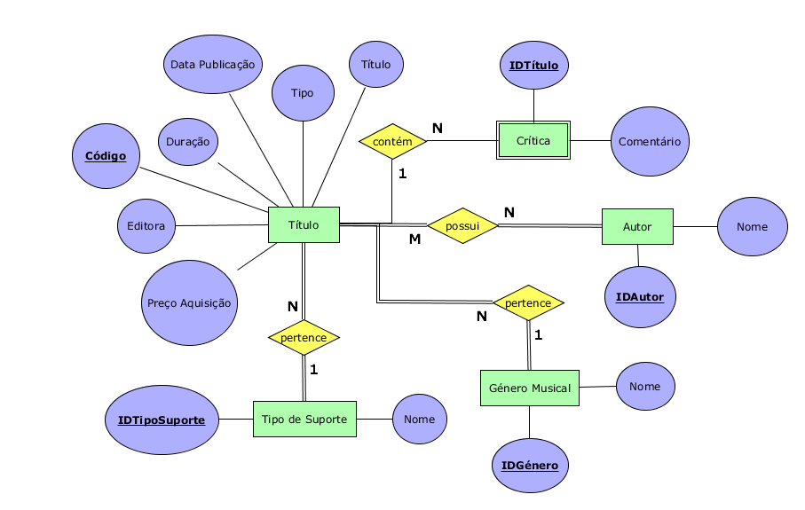Exercício 3.